KREUZFAHRTBERICHT AMA 431

10.05.2022 – 17.05.2022
„Fjordnorwegen mit MS Amadea“

Datum | Hafen | geplante  Ankunft | geplante  Abfahrt | tatsächliche  Ankunft | tatsächliche  Abfahrt
10.05.22 | Hamburg |  | 17:00 |  | 1800 lt
11.05.22 | auf See
12.05.22 | Sandane (Auf Reede) | 09:00 | 14:00 | 0830 lt | 1500 lt
 | Måløy | 17:00 | 21:00 | 1915 lt | 2200 lt
13.05.22 | Geiranger (Auf Reede) | 07:00 | 13:00 | 0610 lt | 1400 lt
 | Ålesund | 19:00 | 22:00
14.05.22 | Flåm | 12:00 | 21:00 | 1130 lt | 2210 lt
15.05.22 | Bergen | 09:00 | 20:00 | 0820 lt | 2000 lt
16.05.22 | auf See
17.05.22 | Hamburg | 09:00 |  | 0800 lt

1 | WINKLER | HOLGER | CD | 23.03.2022 | 10.07.2022
2 | GUENTHER | SANDRA | Sekretariat, Behörden | 25.03.2022 | 11.06.2022
3 | SPRENGEL | ELKE | BRB Leitung | 12.04.2022 | 03.06.2022
4 | OVERGOOR | CAROLINE NADINE | BRB Info,Lager 5, Bibliothek | 23.03.2022 | 27.05.2022
5 | DOPPLER | DODO-SABINE | Bettenbuch , Gold und Silberservice, Lager 2 | 23.03.2022 | 11.06.2022
6 | MENGES | THOMAS | Entertainment | 23.03.2022 | 27.05.2022
7 | LUDWIG | KATHRIN | Animation, Hosptal 2 | 12.04.2022 | 24.06.2022
8 | MEYER | SABRINA | BRB2, Hospital 1 | 08.04.2022 | 10.07.2022
9 | ZAHN | LARS | LGI, TV, Durchsagen | 23.03.2022 | 30.08.2022
10 | WALLISCH | BERND | KFB, Hochzeiten | 23.03.2022 | 27.05.2022
11 | BERGER | CLAUDIA | Sport | 03.05.2022 | 11.06.2022

Kapitän: Robert Fronenbroek
Hotelmanager: Viktor Pakai
Schiffsarzt: Dr. Barbara Held

Einstiege: keine
Ausstiege: keine

Gruppen: Gruppe Leitner Reisen mit Gruppenbetreuer Günter Pokorny und 22 Gästen. Die Gruppe hatte an Bord einen Cocktail-Empfang am 11.05. in der Kopernikus Bar auf Kosten von Leitner Reisen.
Gruppe Vetter mit 14 Gästen ohne Reiseleiter.

ALTERSSTATISTIK:
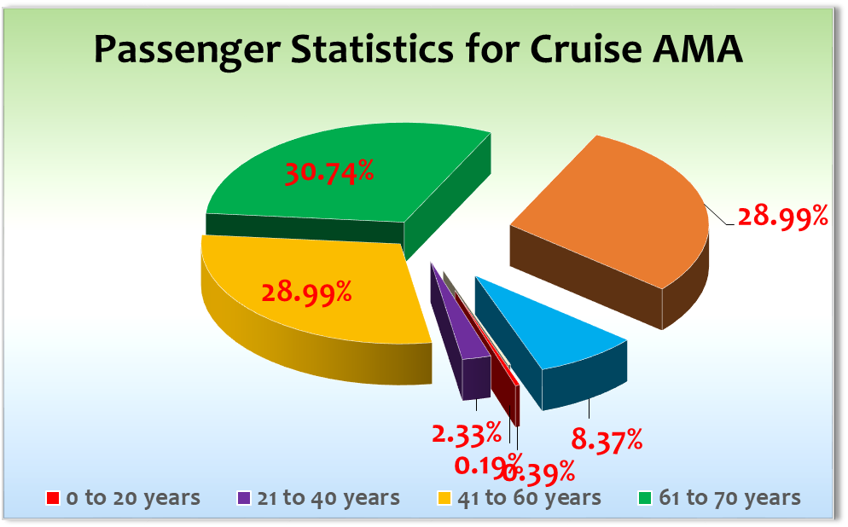
Durchschnittsalter : 65.53

ROUTE

10.05.22 Hamburg

Einschiffung (auch das Gepäck) verlief wunderbar und reibungslos. Alle Gäste waren um 1700 lt an Bord und wir konnten zügig mit der Rettungsübung beginnen und dann um 1800 lt losfahren.

Sail Away Party war sehr gut besucht und die Gäste waren alle gut drauf. Auf eine neue wunderbare und tolle Reise ☺

11.05.22 auf See

Ein angenehmer erster Seetag mit viel Programm. Das Wetter hat gut mitgespielt, nur wenig Seegang, der hat aber gereicht, viele Gäste in ein gewisses ungutes Bauchgefühl zu versetzen.

12.05.22 Sandane (auf Reede)

Ankunft gegen 0835 lt dann Vorbereitungen zum Tendern. Geplante Tenderposition konnte nicht eingenommen werden, da Kabel am Meeresboden, daher etwas längerer Tenderweg (ca. 10 Minuten einfacher Weg).

Da die Ausflüge schön verteilt waren, ging das Tendern gut vonstatten. Wetter war sehr gut, obowhl Regen angesagt war, blieb alles trocken.

Da wir so viele gehbehinderte Personen an Bord haben und diese den Fluß auf der Tenderplattform regelrecht zum erliegen brachten, haben wir über 30 Minuten Verspätung bei der Abwicklung gehabt. Dies hat am Ende zu einer 1 stündigen verspäteten Abfahrt von Sandane geführt.

12.05.22 Måløy

Durch die verspätete Abfahrt in Sandane war klar, dass wir auch später in Måløy ankommen werden. Zudem wir die Brücke bei Måløy nicht unterqueren durften (Wind und Lotse), mussten wir um die Insel herumfahren, was uns dann am Ende eine Verspätung von über 2 h eingebracht hat = Ankunft 1915 lt.

Aber die 3 PHOENIX Kolleg*innen (Dodo, Caroline und Bernd) haben die Gäste gut unterhalten und trotz Kälte und Regen waren die Gäste gut drauf, als wir endlich festgemacht hatten.

13.05.22 Geiranger (auf Reede)

Wir sind bereits um 0610 lt in Geiranger angekommen (Ansagen waren deshalb bei der Durchfahrt nicht möglich), da wir den SeaWalk nehmen mussten und das Vertäuen mit Gangway aufbauen fast 55 Minuten in Anspruch genommen hat. Um 0715 lt war das Schiff dann „frei“ und die Gäste konnten von Bord. Die gesamten Ansagen haben wir dann am Nachmittag beim Auslaufen nachgeholt und fast alle Gäste waren auf den Ausssendecks, da es püntklich zum Auslaufen aufgehört hat zu regnen und wir somit eine wunderschöne und trockene Ausfahrt hatten.

Ansonsten hatten wir einen angenehmen Tag und fast keinen Regen während unserer Liegezeit.

Abfahrt dann direkt um 1400 lt nach dem Mittagessen, was den Gästen die Möglichkeit gab in Ruhe zu essen und dann noch die komplette Ausfahrt zu geniessen.

13.05.22 Ålesund

Pünktliche Ankunft und Aufnahme der Überlandgäste. Alles reibungslos und ohne Probleme.

14.05.22 Flåm

Ankunft überpünktlich und bei gutem Wetter mit Sonnenschein. Auf der Anfahrt hatten wir alle 4 Jahreszeiten und auch während unseres Aufenthaltes gab es Regen, Schnee, Hagel, Nebel, einfach alles. Das hat der guten Laune unserer Gäste aber keinerlei Abbruch getan. Sie haben die Ausflüge genossen und sich auch sonst im Örtchen wohlgefühlt.

Abfahrt verlief dann etwas anders als geplant, da der Öl-Kühler der Backbordmaschine defekt war und eine Reparatur erfolgen musste. Diese dauerte den ganzen Tag und war bis 2100 lt noch nicht abgeschlossen. Die Gäste wurden darüber informiert und wir haben unsere Abfahrt verzögert. Um 2200 lt sind wir dann schlussendlich losgefahren, allerdings war die Reparatur noch in vollem Gange und wir wussten nicht, ob wir Bergen in time erreichen. So haben wir die Vormittagsausflüge für Bergen auf den Nachmittag verlegt. Die Reparatur war dann schlußendlich um 0145 lt soweit fortgeschritten, dass absehbar war, dass wir doch noch pünktlich in Bergen ankommen werden.

Die Reparatur ist aber nur temporär und es muss definitiv noch nachgearbeitet oder ausgetauscht werden.

15.05.22 Bergen

Überpünktliche Ankunft in Bergen, da die Maschine lief und Kapitän wollte hier kein Risiko eingehen, deshalb: Volle Fahrt nach Bergen.

Ausflüge haben wir trotz allem auf den Nachmittag verlegt, da nicht klar war, ob die Technik rechtzeitig fertig wird mit der Reparatur des Kühlers. Gäste wurden via PA-System darüber informiert und haben es sehr gut aufgenommen und die Zeit am Vormittag mit Spaziergägnen in Bergen verbracht.

Eine traumhaft schöne Ausfahrt mit einem wunderschönen Sonnenuntergang hat diesen Tag abgerundet.

16.05.22 auf See

Ein ruhiger und angenehmer Seetag mit vollem Programm für unsere Gäste.

17.05.22 Hamburg

Ankunft überpünktlich in Altona. Alles verlief reibungslos, sowohl das Andocken des „Fingers“, als auch Gepäck.

BEHÖRDEN
Hier war alles im absolut grünen Bereich. Mit Nicole macht es wirklich Spaß, denn sie ist sehr gut vorbereitet und flexibel und hat alles unter Kontrolle.

BSM
Sowohl mit Nautik und Technik hier an Bord keinerlei Probleme. Sehr gute Kommunikation mit beiden Abteilungen. Kapitän Robert Fronenbroek, Staff Captain Dariel Valdez und Chief Yevgen Uzun sind ein Top-Team. Immer am Ball, offen und direkt in der Kommunikation, kurze Dienstwege, alles wird sofort erledigt, besonders wenn es um den Gast geht. Immer sichtbar und auch im Gastumgang sehr gut. Es macht großen Spaß, das merken auch die Gäste.
Neuer Staff Captain Ivan Hrabar hat am 16.05.2022 das Amt übernommen. Auch hier gute Kommunikation bis jetzt.

UNTERHALTUNGSPROGRAMM

Das Unterhaltungsprogramm auf dieser Reise war stark durch Corona eingeschränkt. 50 % des Duos sind ausgefallen (Claus Speder war positiv getestet am 11.05.) Sbiggi hat dann alleine die Gastunterhaltung übernommen, da er aber nur Klavier spielt, haben wir ihn allabendlich eine Stunde vor der Show und eine Stunde nach der Show mit Jazz, Swing, etc. in Harry´s Bar eingesetzt. Auch das kam bei den Gästen gut an.

Das Show Ensemble war dann gleich 3 Crew short: Kevin Gordon wurde am 11.05. positiv getestet und Paola und Lena am 13.05.

Dadurch gab es nur noch ein Rumpf-Programm an Unterhaltung, welches aber bei den Gästen auch sehr gut ankam.

Lektor Hartmut Wilcken und auch Tageskünstlerin Hedi Peters waren eine gute Stütze. Besonders Hartmut hat spontan Vorträge eingebaut, damit wir hier keinen Schiffbruch erlitten.

Michael Birkenfeld hatte eine Show, die gut bei den Gästen ankam.

Tatyana hat ihren Teil zur Unterhaltung beigetragen und das wie immer mit viel Engagement und Begeisterung.

HOTELDEPARTMENT

Kommunikation mit Hotelmanager Viktor Pakai ist sehr gut und effektiv. Kurze Wege, schnelle Absprachen und flexible Lösungen. Macht Spaß und läuft sehr gut.

GUT
- Das Mitternachtsbuffet am Asuka Zeichen ist der perfekte Platz für den Late Night Snack
- Der bayrische Frühschoppen war wieder in Buffetform und damit mehr Angebot für unsere Gäste
- Gourmet Frühstück gab es am 14.05.
- Brötchen und Brot hatten plötzlich wieder eine knusprige Kruste und waren zum Teil auch warm am Tisch

NICHT SO GUT
- Die Qualität der Rezeptionsmitarbeiter*innen ist nicht gut. Viele Beschwerden von Seiten der Gäste, einige Missverstänmdnisse beim Umgang mit Gästen, usw.
- Austern Party fehlt
- Säfte aus Konzentrat – schlechte Qualität, schlecht gemischt (mal nur Konzentrat, mal nur Wasser)
- Lokale Produkte werden gar nicht mehr eingekauft um Spezialitäten-Abende zu machen

TECHNIK/Fleet Team

- Das Licht in Harry´s Bar lässt sich immer noch nicht regulieren, da immer noch das Modul / der Dimmer defekt ist. Damit ist es in Harry´s Bar immer noch jeden Abend taghell.
- Die elektrischen Schiebetüren an der Gangway auf Deck 5 sind nicht mehr up to date. Zum einen wird es immer schwieriger diese zu reparieren und zum anderen sind sie extrem unflexibel und unpraktisch im Handling, da der Taster sehr ungenau und manchmal nur mit Nachdruck arbeitet (man muss regelrecht draufhauen)
- Ein Air Curtain an der Gangway Deck 5 (beide Seiten) wäre große Klasse, da es hier immer zu extremen Windverhältnissen kommt, die zum einen das Schiff auskühlen und zum anderen sehr ungemütlich wirken
- Ein Air Curtain an der Tenderstation Deck 4 (beide Seiten) wäre große Klasse, da es hier immer zu extremen Windverhältnissen kommt, die zum einen das Schiff auskühlen und zum anderen sehr ungemütlich wirken
- Der gesamte Tenderbereich sieht immer ungemütlich aus. Eventuell kann man das etwas freundlicher und angenehmer für die Gäste gestalten
- Probleme mit den Stabilisatoren, die sind immer noch nicht zu 100 % nutzbar. Sie können ausgefahren werden, aber die Bewegung fehlt, so dass sie nicht optimal arbeiten und das Rollen des Schiffes nur bedingt verhindern können
- Probleme mit dem Querstrahlruder (nachlassende Leistung oder Ausfall) während des Manövrierens macht das Anlegen mitunter sehr spannend/gefährlich (Vilagarcia)
- Die Gangway ist in einem verbesserungswürdigen Zustand
- Eventuell kann man eine andere Gangway produzieren, die es Gästen mit eingschränkter Mobilität (Rollator, Rollstuhl, Gehstock, etc.) leichter macht, dass Schiff zu verlassen und wieder an Bord zu kommen. Eventuell in Form einer Rampe.........vielleicht auf Deck 4?? Eventuell auch breit genug, dass man den Gangway Verkehr in beide Richtungen hat und die Gäste nicht warten müssen (entweder beim hinunter- oder beim hinaufgehen)

AUSFLUGSPROGRAMM

Für Details siehe Ausflugsbericht von Elke Sprengel

HOSPITAL

Für Details siehe Hospitalbericht von Dr. Held

COVID19

Es wurden die bereits etablierten Durchsagen für die geltenden Corona Regeln hier an Bord zu Reisebeginn und dann regelmäßig gemacht. Das Corona Video im TV läuft 24/7.

Hinweise im TP über Maskenpflicht, richtiges Tragen des Mund- und Nasenschutzes, Austausch desselben.

Hinweise vor den Shows zum Tragen der Maske während der Shows.

Sofortige Isolierung von Crewmitgliedern nach positivem Test.

Working Quarantäne in place.

ZUSAMMENFASSENDE BEURTEILUNG DER KREUZFAHRT
Eine 7-Tage Reise mit Norwegen intensiv. Die Gäste waren alle gut drauf und es war eine schöne Stimmung an Bord. Wir hatten viele PHOENIX Erstfahrer und auch viele Kreuzfahrtneulinge, die sich hier Appetit geholt haben und die wir mit dem Kreuzfahrt-Virus infiziert haben.
Eine schöne Reise mit vollem Schiff – das erste Mal seit langer Zeit wieder – und es war toll.

Holger Winkler
Kreuzfahrtdirektor

Hamburg Altona, den 17.05.2022

Cc: (Oliver.Gerbig@seachefs.com); Alois Franz (drafranz@hotmail.com); ama@phoenixreisen.com; AMADEA - Cruise Director - Manuela Christiane Bzdega <Cruise.Director@MS-Amadea.com>; AMADEA - Master - Odd Jarle Flateboe <Master@MS-Amadea.com>; Andreas Vespermann <aves@seachefs.com>; Benjamin Drechsel <b.drechsel@phoenixreisen.com>; Bosse Berg - BSCS Superintendent <bosse.berg@schultecruise.com>; Chris Schädel <chris.schaedel@gmx.de>; Claudia Kempkes <claudia.kempkes@schultecruise.com>; Frank Oertel <frank.oertel@schultecruise.com>; Georgios Zisopoulos <g.zisopoulos@phoenixreisen.com>; Holger Winkler <hhwinkler@hotmail.com>; hotdir@ms-amadea.com; Jörg Dunkel <info@joergdunkel.de>; Jörn Hofer <Joern-hofer1@freenet.de>; Jose Guaithero (jose.sguaithero@schultecruise.com); Klaus Gruschka <k.gruschka@hotmail.de>; Manuel Weis (Fleet) <m.weis@phoenixreisen.com>; Martin Springer <martin.springer@schultecruise.com>; mbzdega@web.de <MBZDEGA@WEB.DE>; Michael Schulze <M.Schulze@phoenixreisen.com>; Moritz Stedtfeld <moritzstedtfeld@yahoo.de>; N.Jepsen@PhoenixReisen.com; Richard Bos <Richard.Bos@bs-shipmanagement.com>; Sinah Lucius <sinah.lucius@schultecruise.com>; SMC <csde-smc-technical@schultecruise.com>; Steffen Spiegel <mail@steffen-spiegel.de>; Upontheship <upontheship@aol.com>

